PRINCIPIO RESPONSABILIDAD UNICA

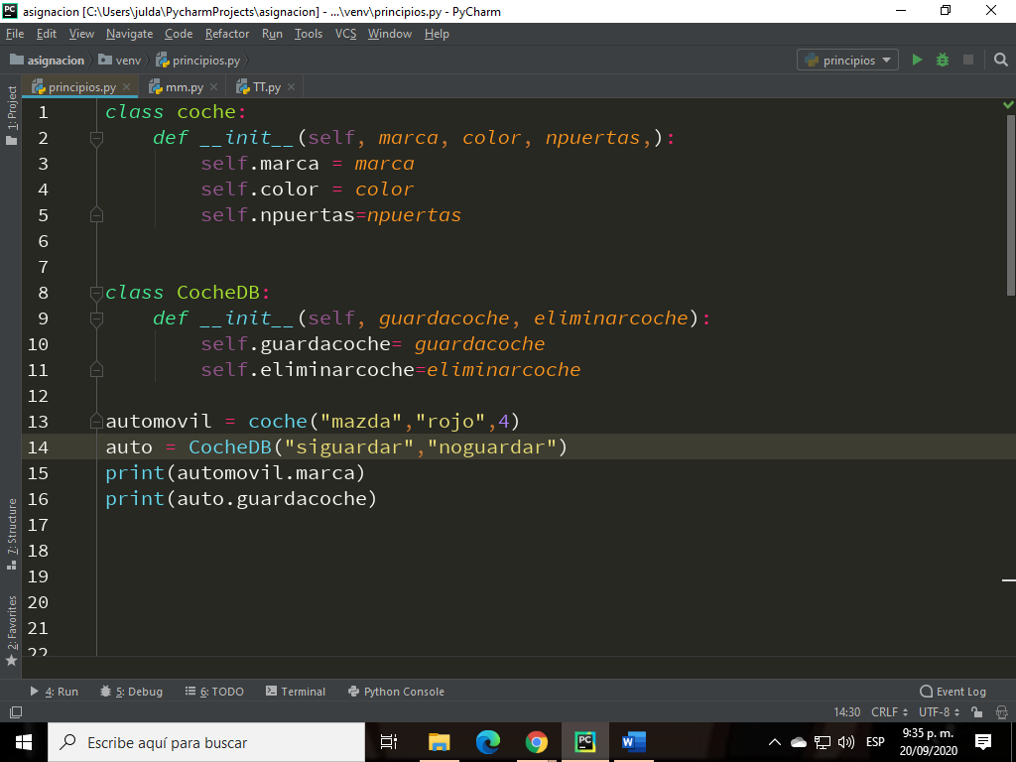

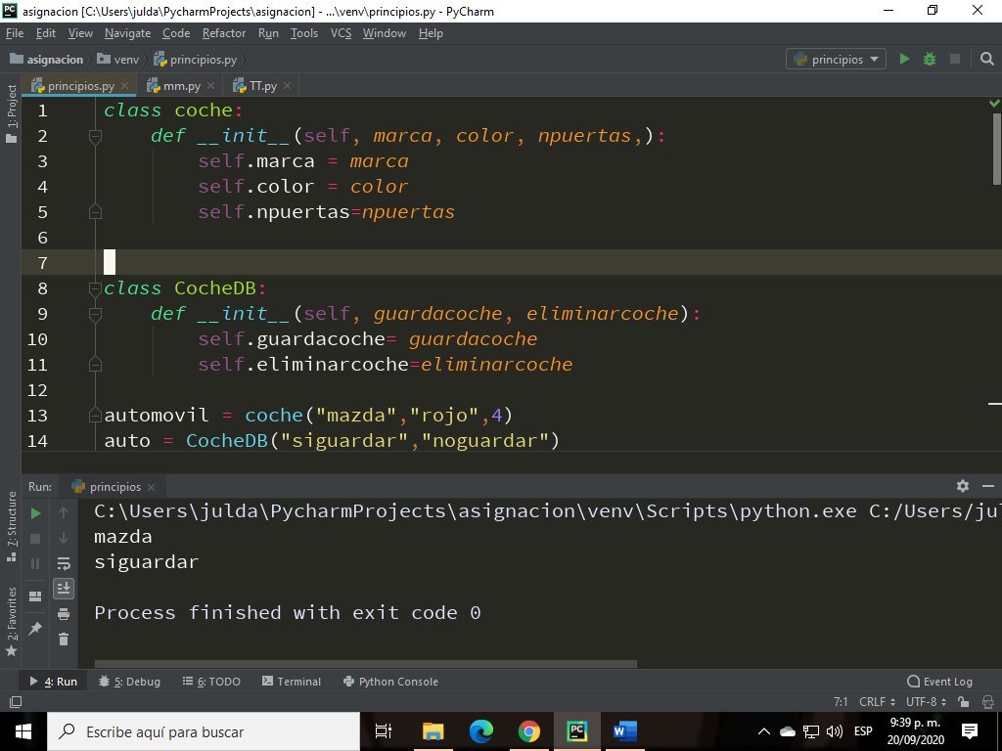

**PRINCIPIO ABIERTO/CERRADO**

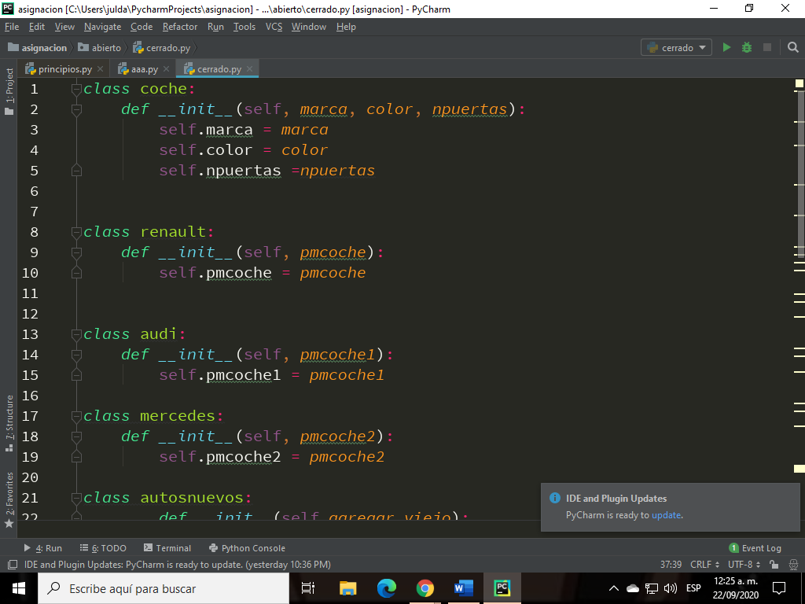

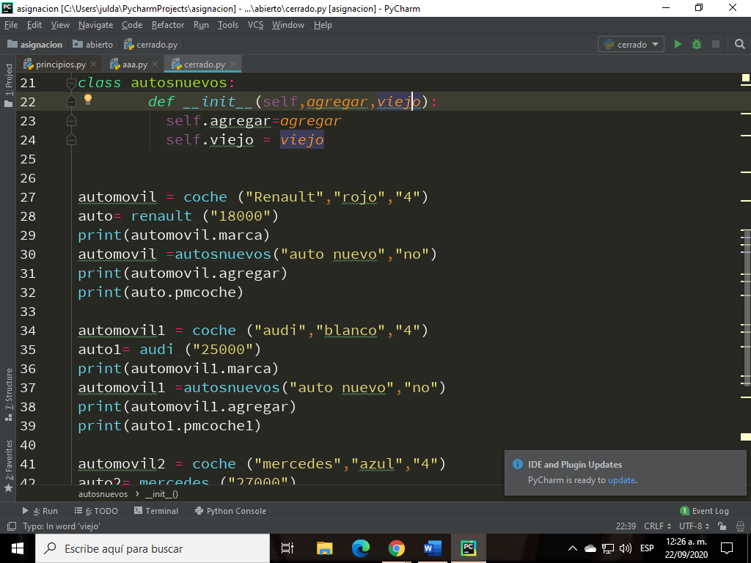

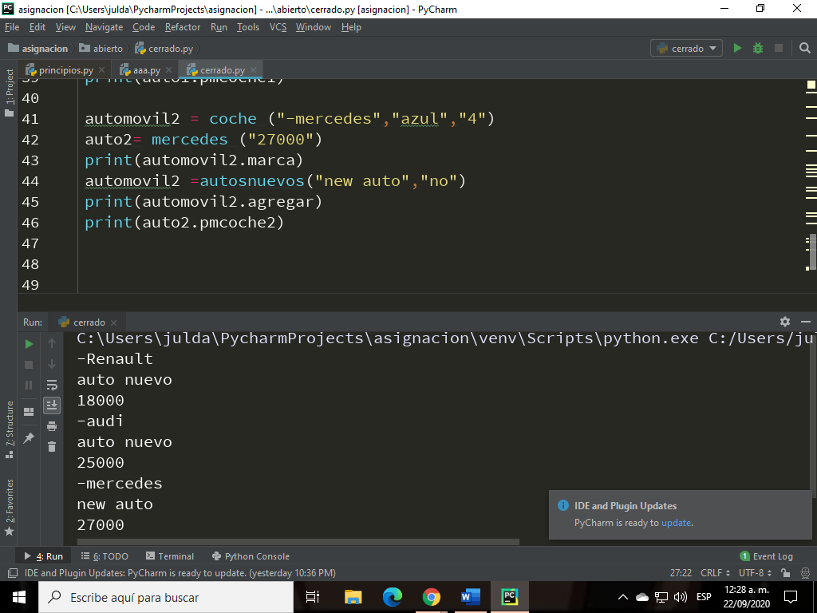

#### Principio de substitución de Liskov

#### 

#### Principio de segregación de interfaz

#### 

#### 

#### 

#### D: Principio de inversión de dependencias

#### 

